鹿泉区司法局法律援助中心开展
“民生工程惠百姓”系列活动

近期，鹿泉区司法局在全区大力开展“民生工程惠百姓”系列活动。活动深入企业、社区、乡村、学校等，向群众宣传法律援助民生工程，发放法律援助宣传资料，工作人员耐心解答群众的法律咨询，宣传法律援助范围、对象、申请流程，通过集中宣传活动了解民情，倾听民意，收集诉求，进一步营造全社会关心、支持、参加、监督民生工程建设良好社会氛围，让百姓更直观感受到民生工程所带来实实在在的好处。
1
开展“民生工程惠百姓·关爱未成年人”活动

11月1日，针对中小学生对法律知识认知不足、受外界影响大等特点，司法局选派有经验的法律援助工作人员地走进青少年社会综合实践学校，开展未成年人法治公益课堂活动。通过典型案例分析、观看警示教育片等形式，讲解了校园欺凌、聚众斗殴等典型案例，深入浅出的解读了《中华人民共和国未成年人保护法》《刑法》《中华人民共和国民法典》等法律法规，剖析了校园内常见的青少年违法犯罪行为，阐述了违法犯罪的严重后果。以你问我答的交流形式，更好地引导学生在成长过程中加强防范意识，提高自我保护能力，取得了良好的宣传教育效果。
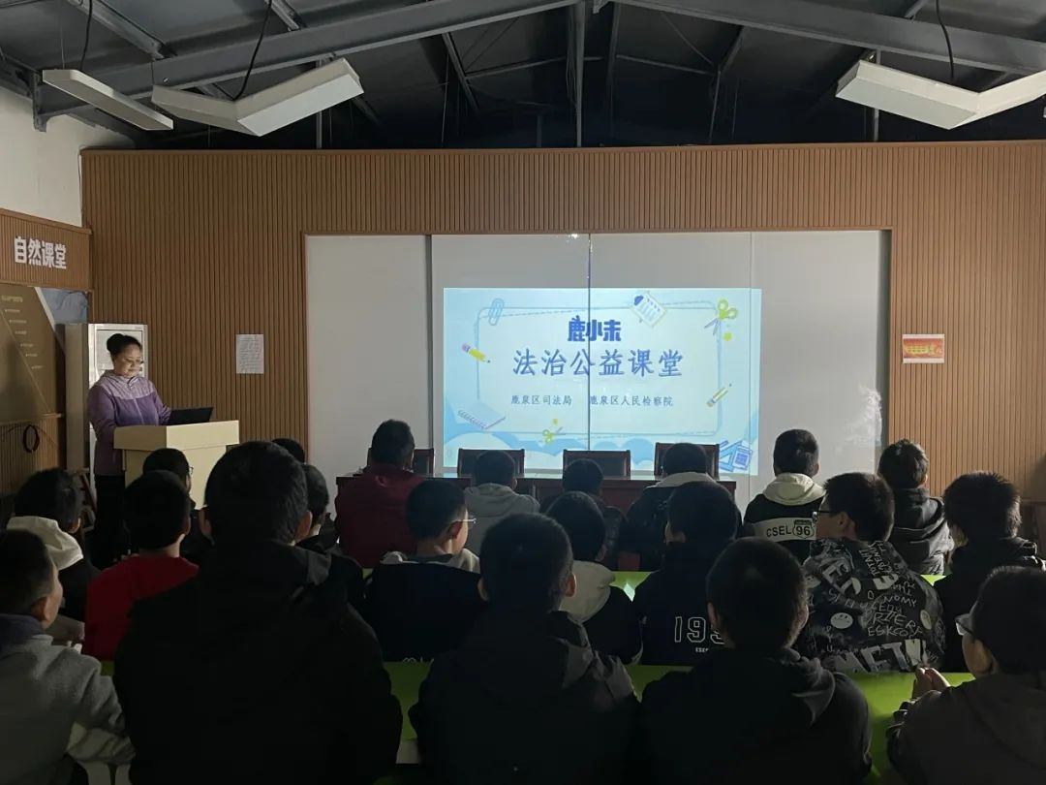
2
开展“民生工程惠百姓·助力农民工”活动

11月15日，司法局带领法援工作人员和公益律师走进黄壁庄，加强《保障农民工工资支付条例》《法律援助法》等法律法规宣传。对农民工申请支付劳动报酬和工伤赔偿的事项免于核查经济困难状况，并强化与劳动监察、劳动仲裁以及有关行业主管部门的联动协作，积极运用协商和解、调解等非诉方式快速化解讨薪纠纷，提升办案效果。
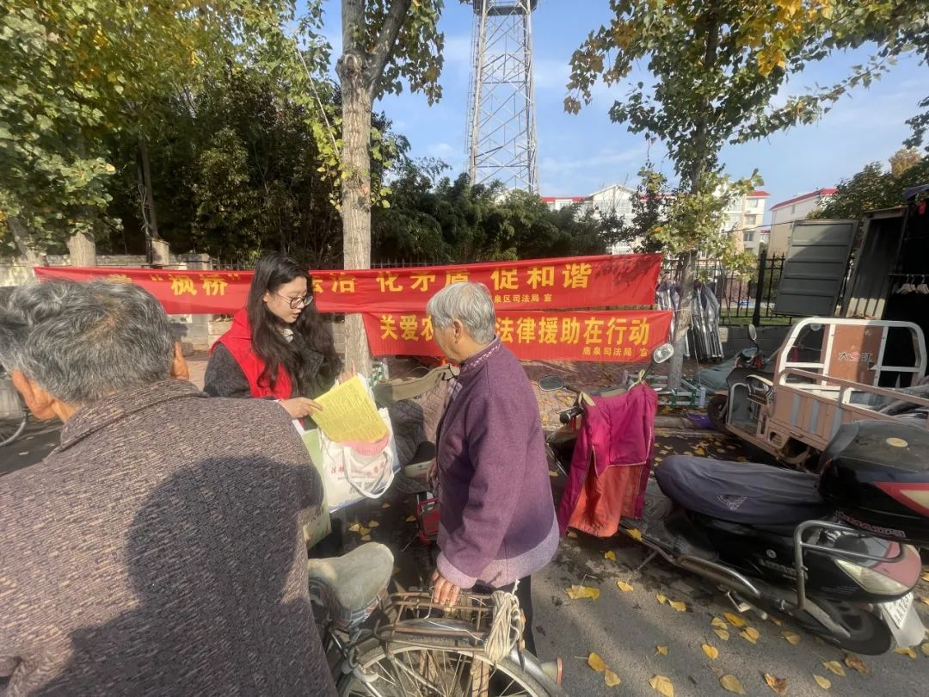
3
开展“民生工程惠百姓·关爱老年人”活动

11月20日，区司法局法律援助中心工作人员走进海山公园，开展老年人普法宣传活动，通过发放法律书籍、提供法律咨询等形式，解答老年人普遍关注的社会热点问题（婚姻家庭、赡养、分家析产、购买理财产品、遗嘱效力和防诈骗等方面的法律问题），将《宪法》《中华人民共和国民法典》《法律援助法》《中华人民共和国老年人权益保障法》《石家庄市公共法律服务促进办法》等法律法规送到老年人身边，打通服务老年人“最后一公里”，增强老年人利用法律武器维护自身权益的法治观念，营造关爱老年人、保障老年人合法权益的浓厚法治氛围。
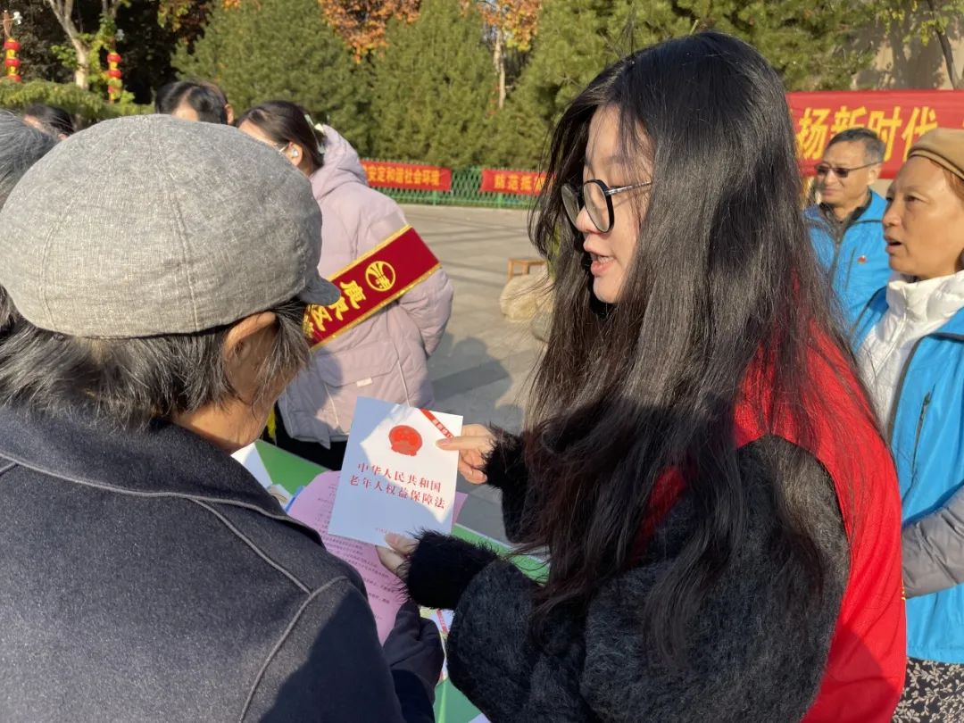
4
开展“民生工程惠百姓·助力优化营商环境”活动

活动中，区司法局联合科工局、人社局、税务局组织法律援助中心、公益律师、公证处等开展优化法治化营商环境座谈会，京华电子、银河微波、鼎瓷电子等6家“专精特新”企业代表参加，通过专业律师与企业管理人员、部分工人代表面对面问题解答，发放法律援助服务指南、宣传资料图册等，以政策指引、法律咨询、悬挂标语等方式，针对企业所关心的用工管理、合务合同纠纷、劳动报酬等法律问题进行了专题讲解，提示企业要切实履行职责，积极承担企业责任，确保农民工工资足额发放，杜绝发生拖欠农民工工资的情况，切实维护企业和农民工的合法权益。
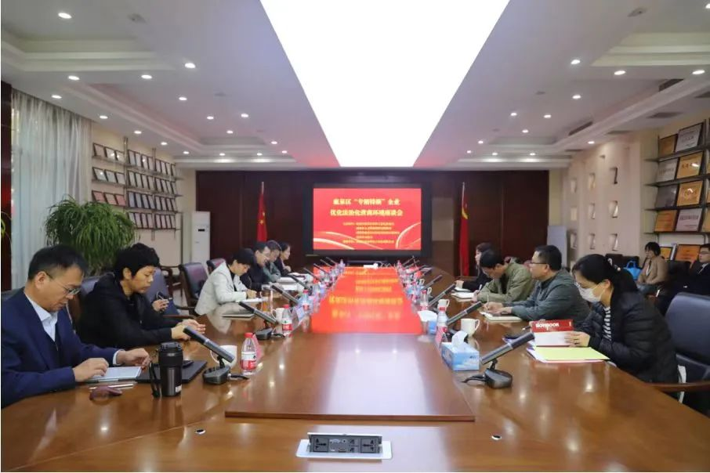
5
开展“民生工程惠百姓·关爱妇女”活动

司法局集中开展妇女法律援助专项维权活动，加强《中华人民共和国民法典》《妇女权益保障法》《法律援助法》等法律法规宣传，把遭受家庭暴力、性侵和子女抚养纠纷、赡养纠纷的妇女作为重点对象，对于因遭受家庭暴力、虐待或者遗弃以及高龄老年妇女请求支付赡养费申请法律援助的免予核查经济困难状况，保障妇女儿童及时获得法律援助服务。
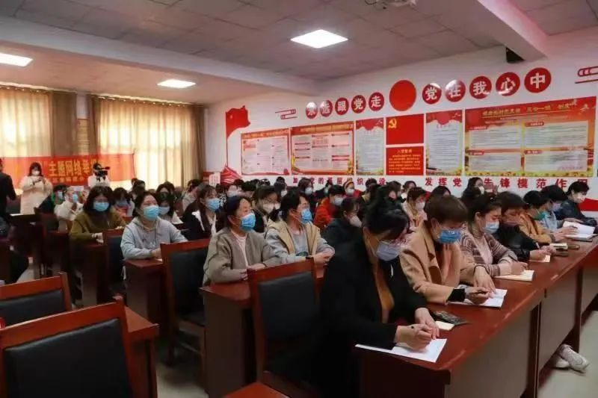
本次系列宣传活动共发放《中华人民共和国法律援助法》《石家庄市公共法律服务促进办法》《中华人民共和国未成年人保护法》《妇女权益保障法》《中华人民共和国老年人权益保障法》《保障农民工工资支付条例》《法律援助法》等法律援助宣传材料1000余份。下一步，区司法局将继续加大对老年人、残疾人、农民工、未成年人、妇女、军人军属、退役军人等群体的法律援助工作力度，进一步扩大法律援助服务领域和服务范围。

